Soutěž je uvedena v kalendáři ČSS a zařazena do 2. kategorie

Místo konání: vzduchovková střelnice v tělocvičně ZŠ Moskevská ulice v Jiříkově (viz. plánek na zadní straně). Z Rumburka do Jiříkova, na křižovatku u fotbal. hřiště do prava na ulici Moskevskou kolem Bzenecké restaurace, tělocvična je mezi budovami ZŠ (vpravo), viz. plánek.
Neděle 3.1.2014 Vzduchová puška vstoje
VzPu 60: muži, junioři
VzPu 40: ženy, juniorky, dorost

Mládež VzPu vleže
30 ran vleže: do 12 let – dívky, chlapci
30 ran vleže: 13-14 let – dívky, chlapci

Časový rozvrh: od 8.00 hod. prezentace
9.00 - 1.směna VzPu 30 vleže
10.15 - 2.směna VzPu 30 vleže
11.30 – 1.směna vstoje – přednostně VzPu 40
13.00 – vyhlášení výsledků VzPu 30
13.10 – 2.směna vstoje (příp. další dle účasti)

Uvedené časy jsou začátkem času na přípravu a nástřel!

Startovné: VzPu mládež vleže 30 ran 50,-Kč
VzPu 40, VzPi 40 80,-Kč
VzPu 60, VzPi 60 100,-Kč

Ředitel soutěže: Pavel Kastl
Hlavní rozhodčí: Ing. Lubomír Bílek
Techn. zabezp.: členové SSK č. 0067

Odměny: 1. – 3. závodník v každé kategorii obdrží věcnou cenu a diplom.
Podmínky účasti: Zúčastnit se mohou registrovaní členové ČSS a střelci z organizací zabývajících se sportovní střelbou.
Technická ustanovení:
Na střelnici je 12 střeleckých stanovišť vybavených stojany na dalekohledy. Rozdělení pořadatel upraví dle přihlášených závodníků a dalších požadavků. Přezutí v prostoru tělocvičny podmínkou!
Zdravotní zajištění:
Střelnice je vybavena lékárničkou, 5 km od střelnice je NsP se stálou lékařskou službou.
Přihlášky do soutěže:
Ing. Roland Hase, Oldřichova 223, 40753 Jiříkov
mobil: 602 119 120, e-mail: roland.hase@tiscali.cz
Různé:
Střílí se podle pravidel sportovní střelby ČSS, účast na vlastní náklady.
V discipl. VzPu 30 je střelec zařazen do kategorie podle roku narození – postaršování nebude umožněno! Střílí se na terčové pásy, posuv ovládá závodník sám. Všechny puškové disciplíny se střílí po 2 ranách do terče.

Občerstvení v místě soutěže zajištěno.

Těšíme se na Vaši účast!

Vítězové z roku 2014:
VzPu 60 | Mykulčík Hynek | Liberec | 537 b.
VzPu 40 | Janoušková Kateřina | Ruprechtice | 384 b.
VzPu 30 do 12 let | Bílek Ondřej | Manušice | 295 b.
VzPu 30 13-14 let | Brabcová Karolína | Manušice | 299 b.

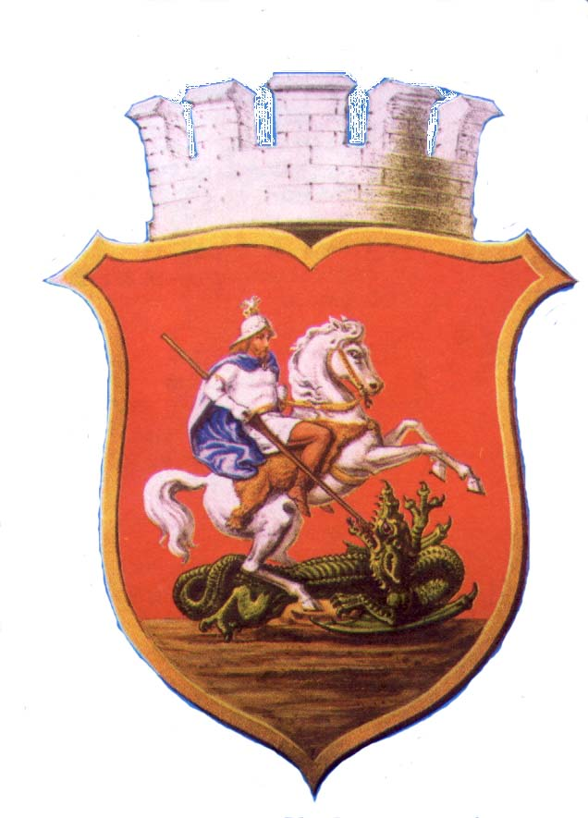
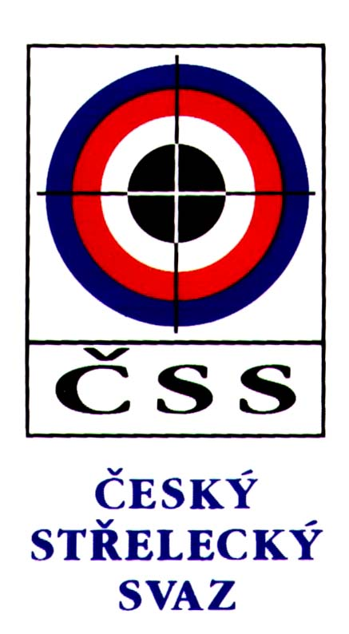
Tělocvična

Hřiště
Náměstí

Čapkova

Rumburská

Filipovská

Moskevská

Rumburská

Sportovně střelecký klub
č. 0067 Jiříkov
Novoroční cena Jiříkova

Neděle 3. ledna 2015 | VzPu – 60/40, VzPu 30 mládež
Vzduchovková střelnice v tělocvičně ZŠ Jiříkov

www.strelci.jirikov.info

